Salzburg, 1. April 2014

Intertool, 6. bis 9. Mai 2014, Messe Wien – Nilfisk Halle C; Stand C0601
Intertool 2014: Nilfisk präsentiert Industriesauger-Highlights

Reinigungsspezialist zeigt leistungsstarke Maschinen speziell für den Industrieeinsatz

Bei der diesjährigen Industriefachmesse Intertool zeigt Nilfisk hochwertige, wirtschaftliche Industriesauger wie die Nilfisk-CFM Modelle S3, T40W und VHO 200 oder die Spezialsauger ECO-OIL 13 und 15ATEX. Die leistungsstarken Maschinen sind speziell für den professionellen Einsatz in Maschinenbau, Holzverarbeitung, pharmazeutischer Industrie und auch Lebensmittelerzeugung konzipiert. „Unsere Industriesauger sind dank ihrer hohen Leistung, Zuverlässigkeit und Anwendungsmöglichkeiten ideal für den harten Alltag in Industriebetrieben gerüstet. Mit unserem breiten Produktsortiment und der Fachberatung bieten wir für jede Reinigungsaufgabe die passende Lösung“, erklärt Dr. Reinhard Mann, Geschäftsführer der Nilfisk-Advance GmbH.

Der Nilfisk-CFM Nass-/Trockensauger S3 ist speziell für anspruchsvolle gewerbliche Reinigungsaufgaben in der Metall-, Chemie- und Kunststoffindustrie, im Baugewerbe und in Lebensmittelbranchen sowie Werkstätten konzipiert. Angetrieben von drei saugstarken, schallgedämmten Turbinen erreicht die Profi-Maschine eine Luftförderung von bis zu 135 Litern pro Sekunde. Bei feinen und/oder gefährlichen Stäuben sorgen die Sternfilter der Klassen L, M und H für beste Abscheidewerte. Über ein elektronisches Bedienfeld lassen sich alle Funktionen einfach steuern und überwachen. Dank seiner kompakten Abmessungen, des robusten Fahrwerks und der drei unterschiedlichen Schmutzbehältergrößen (40, 50 oder 100 Liter) ist der Wechselstromsauger flexibel und wirtschaftlich in vielen Bereichen einsetzbar.

Spezialsauger für Flüssigkeiten und Späne
Für das Absaugen von Öl, Emulsionen und Spänen hat Nilfisk-CFM den ECO-OIL 13 Industriesauger entwickelt. Die Maschine trennt Flüssigkeiten von Spänen und ermöglicht beispielsweise, abgesaugtes Schmieröl wieder zu verwenden. Die Saugerpumpe erzielt einen maximalen Unterdruck von 32 kPa. Der große Ölbehälter fasst 180 Liter, der Grobschmutzbehälter 30 Liter. Die ECO-OIL 13 Maschine eignet sich besonders zum Entleeren von schmutz- und ölgefüllten Wannen, etwa bei Werkzeugmaschinen, und hilft, Wartungszeiten zu verkürzen und die Lebensdauer von Werkzeugen zu verlängern.
Auch mit dem Nilfisk-CFM VHO 200 wird das Absaugen von Flüssigkeiten zum Kinderspiel. Die 3,2 PS starke Motoreinheit ist am großen 75-Liter-Tankbehälter angebracht und kann zum Entleeren einfach entfernt werden. Ein separater 22-Liter-Spänekorb und unterschiedliche Nylon-Filter trennen festen Schmutz von Flüssigkeiten und Ölen und ermöglichen ein effizientes Recycling der Stoffe. Damit ist die kraftvolle Maschine optimal im Maschinenbau, aber auch in der chemischen bzw. pharmazeutischen oder Lebensmittel-Industrie einzusetzen.

Problemstäube gründlich beseitigen
Dank seiner antistatischen Konstruktion und der effizienten Filtertechnologie ist der Nilfisk-CFM 15ATEX ideal für Labors, Mühlen, Lackierbetriebe, Tischlereien oder die Aluminiumbearbeitung geeignet. Der Spezialsauger verfügt über einen Edelstahlbehälter und großen Sternfilter der Staubklasse L mit manueller Filterabreinigung. Optional sind ein Staubklasse M Filter, antistatische PTFE-Filter und ein HEPA Absolutfilter (H14) für toxische Stäube erhältlich. Der 25 Liter-Behälter aus Edelstahl hat Rollen und ist einfach zu entleeren.

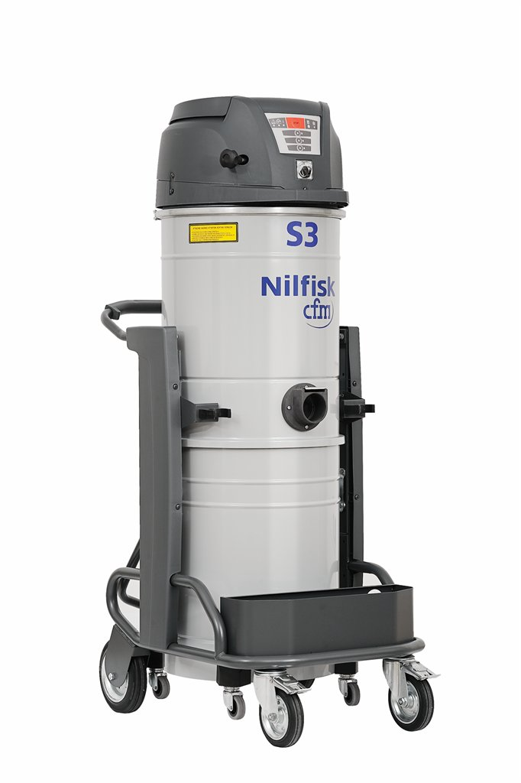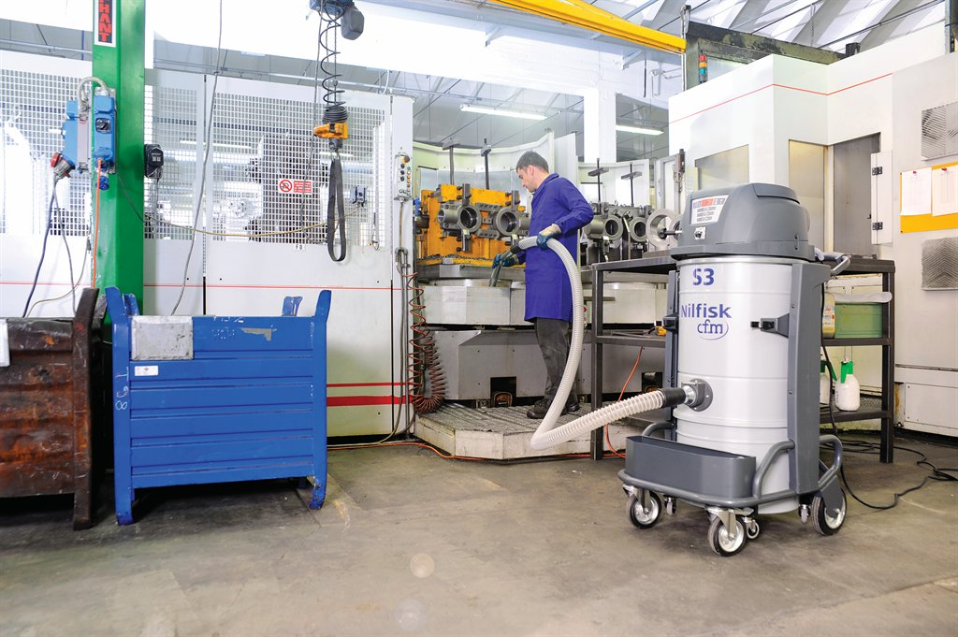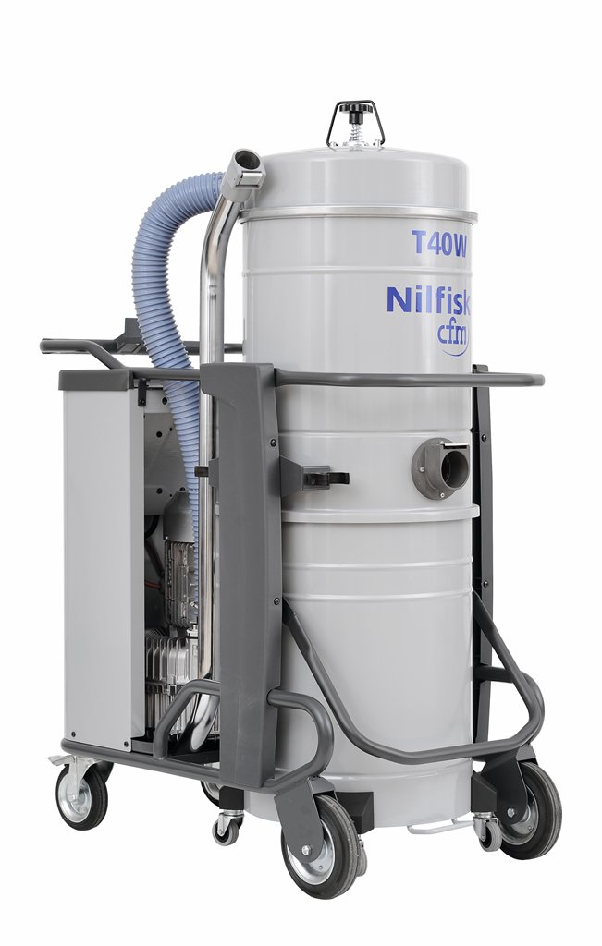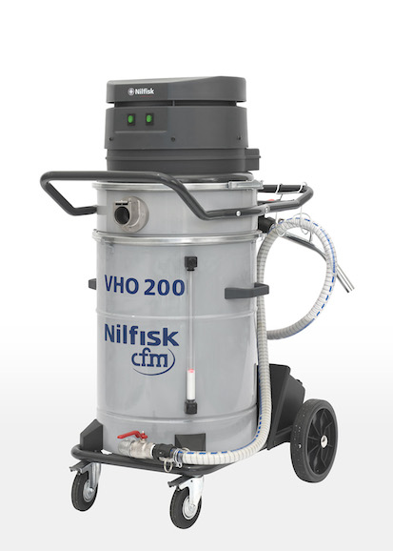

Die Bilder stehen auf unserem Mediaportal Amid PR unter den Produktnamen zum Download bereit.

Weitere Informationen:  Nilfisk-Advance GmbH - Wilfried Hochleitner  Metzgerstraße 68 - A-5101 Bergheim/Salzburg  Telefon +43 662 456 400-90 - Fax +43 662 456 400-34  info.at@nilfisk.com - www.nilfisk.at | Presse und Öffentlichkeitsarbeit:  Press'n'Relations Austria GmbH - Georg Dutzi  Währinger Straße 61 - A-1090 Wien  Tel.: +43 1 907 61 48-10  gd@press-n-relations.at - www.press-n-relations.com

Nilfisk-Advance GmbH in Bergheim/Salzburg gehört zur dänischen Nilfisk-Advance A/S, einem der weltweit größten Anbieter von Reinigungsgeräten mit rund 5.321 Mitarbeitern und einem Umsatz von 881 Millionen Euro im Geschäftsjahr 2013. Nilfisk-Advance ist auf allen fünf Kontinenten und in 135 Ländern über eigene Vertriebsgesellschaften oder flächendeckende Händlernetze vertreten. Die Zentrale liegt in Dänemark. Produktionsstandorte sind in Dänemark, Deutschland, Ungarn, Singapur, China, Italien, Mexiko und in den USA.
Nilfisk-Advance bietet für jede Reinigungsaufgabe die passende Lösung. Unter der Marke Nilfisk-ALTO vertreibt die Nilfisk-Advance GmbH hochwertige Hochdruckreiniger, Nass-/Trockensauger und Bodenreinigungsmaschinen für den professionellen Einsatz in den Branchen Landwirtschaft, KFZ, Industrie, Kommunen, Gewerbe und Handwerk sowie Reinigungsdienstleister.
Nilfisk Consumer bietet ein umfassendes Produktprogramm an Staubsaugern für den Haushalt, zentralen Haussauganlagen, Hochdruckreinigern für Haus und Garten sowie auch Dampfreiniger. Nilfisk Geräte zeichnen sich durch höchste Standards bei Produktqualität, Technologie und Funktion aus.
Nilfisk-Advance blickt auf eine erfolgreiche, über 100-jährige Firmengeschichte zurück.

